Відокремлений структурний підрозділ «Волинський фаховий коледж Національного університету харчових технологій»
Освітньо-професійна програма: Інженерія програмного забезпечення
ОК Людино-машинна взаємодія

Звіт лабораторної роботи №9
Тема “Інтерфейс віконного додатку”

Студентки 4-того курсу
Групи ІПЗ-41
Павліхи І.В

Луцьк 2025

Лабораторна робота №9
Тема: Інтерфейс віконного додатку
Мета: дослідження підходів та технологій побудови інтерфейсу Windows-додатку (WPF), створення текстового редактора з базовими та розширеними можливостями.
1. Завдання на лабораторну роботу
Суть основного завдання
Побудувати текстовий редактор у WPF, який дозволяє працювати з файлами, копіювати та редагувати текст, керувати форматуванням, а також мати стрічковий інтерфейс (Ribbon), меню, панель швидкого доступу та допоміжні елементи. Також потрібно реалізувати індивідуальне завдання.
Опис виконання основного завдання
1. Створення, відкриття та збереження файлів
У програмі використовуються стандартні діалогові вікна для відкриття та збереження документа, а сам текст зберігається у RichTextBox, який дозволяє працювати з форматованим вмістом. Логіка читання й запису файлу реалізується в обробниках кнопок стрічки.
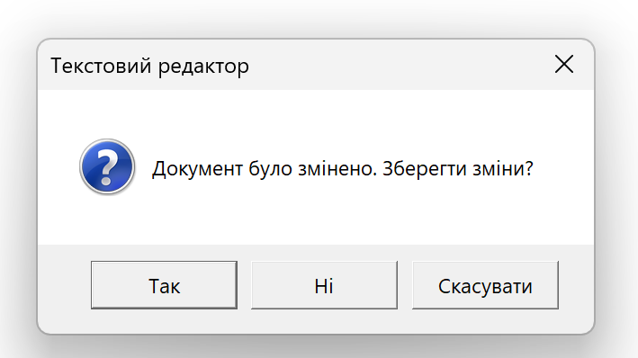
Рисунок 1 – Діалогове вікно
2. Копіювання, переміщення, виділення та знищення тексту
RichTextBox підтримує стандартні команди через ApplicationCommands та EditingCommands, тому кнопки стрічки просто прив’язуються до цих команд.
3. Відміна останньої дії
Реалізовано через команди Undo та Redo, які RichTextBox вже вміє виконувати.
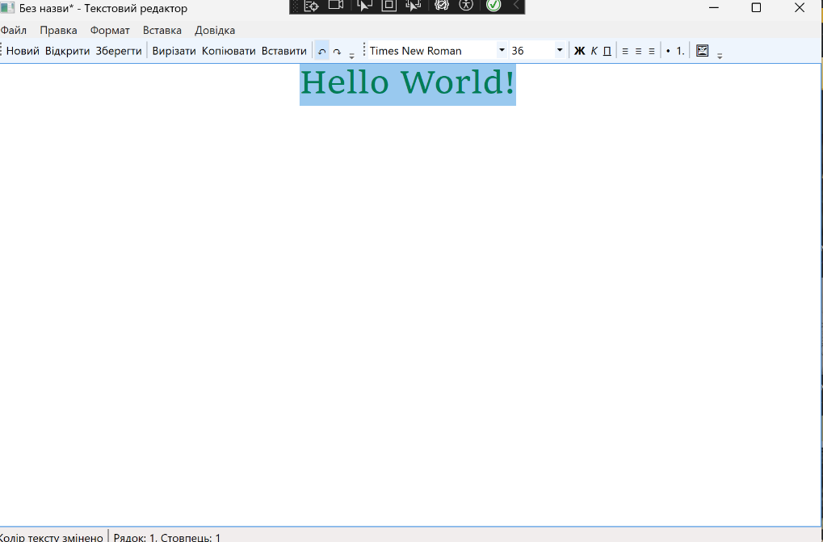
Рисунок 2 – Скасувати дію
4. Стрічка, меню та меню швидкого доступу
У XAML створено RibbonWindow замість стандартного Window. Додано вкладки, групи і кнопки, що копіюють структуру Microsoft Word. Меню швидкого доступу містить Undo, Redo, Save та інші часто використовувані дії.
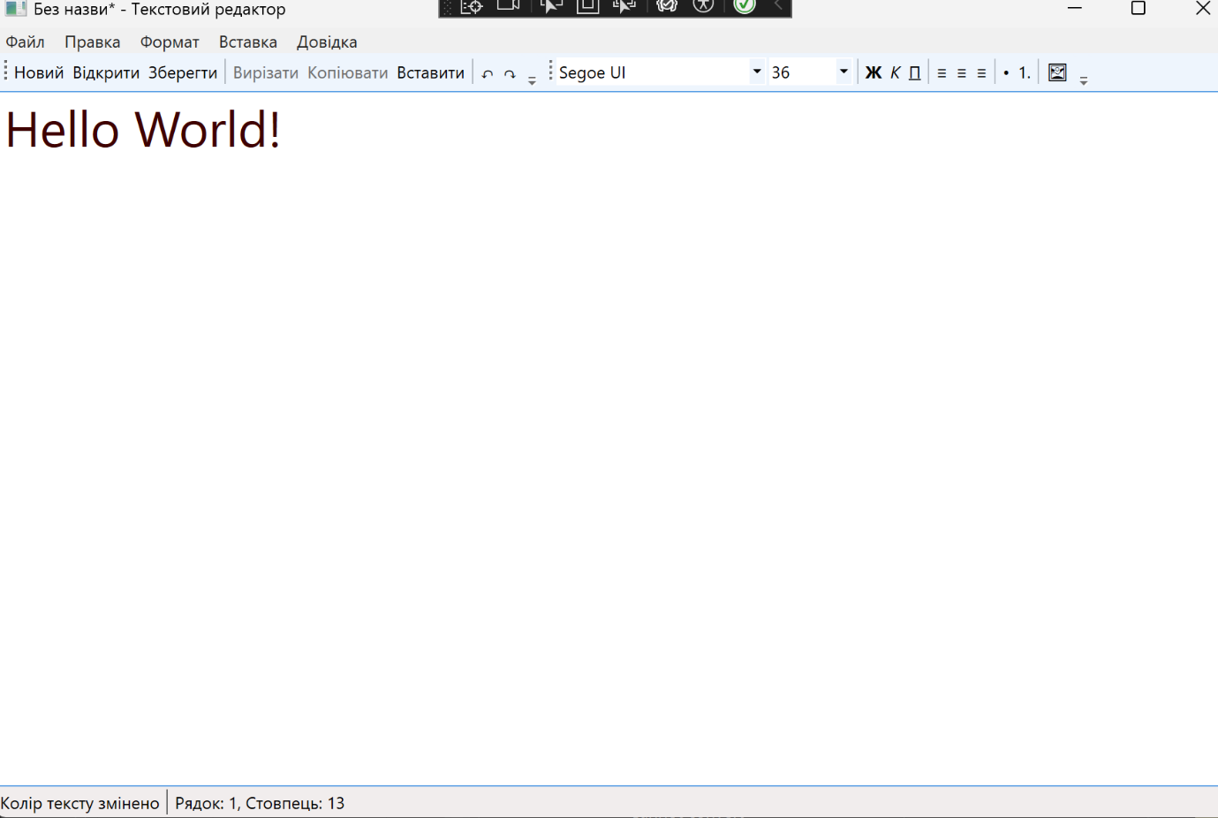
Рисунок 3 – Стрічка доступу до дій
6. Реалізація індивідуального завдання
Індивідуальне завдання: Зміна кольору тексту
Для індивідуального завдання було реалізовано функцію зміни кольору виділеного тексту. У стрічці (Ribbon) додано кнопку, яка відкриває стандартний діалог вибору кольору. Після того як користувач обирає потрібний колір та підтверджує його, до виділеної частини тексту застосовується відповідний Brush.
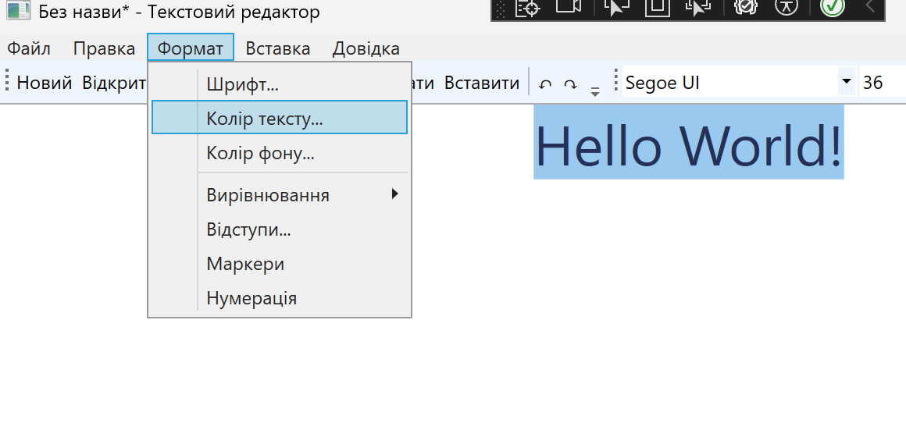
Рисунок 4 – Стрічка доступу до дій
У коді обробник кнопки отримує поточне виділення RichTextBox, перевіряє, чи воно не порожнє, і змінює властивість Foreground для діапазону тексту. Це дозволяє користувачу робити частину тексту червоною, синьою, зеленою або будь-якого іншого кольору з палітри.
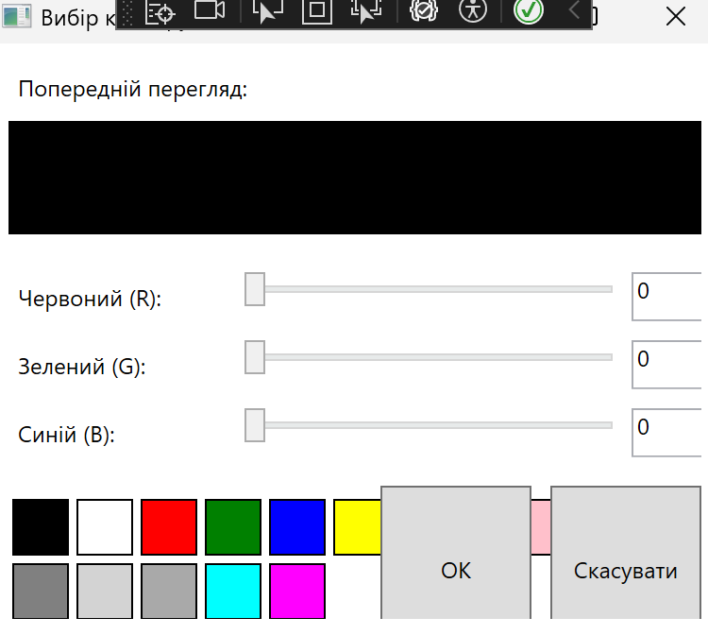
Рисунок 5 – Кольори для тексту
Після реалізації функції користувач може легко виділяти фрагмент тексту та змінювати його колір, що робить редактор більш гнучким і подібним до реальних офісних програм.
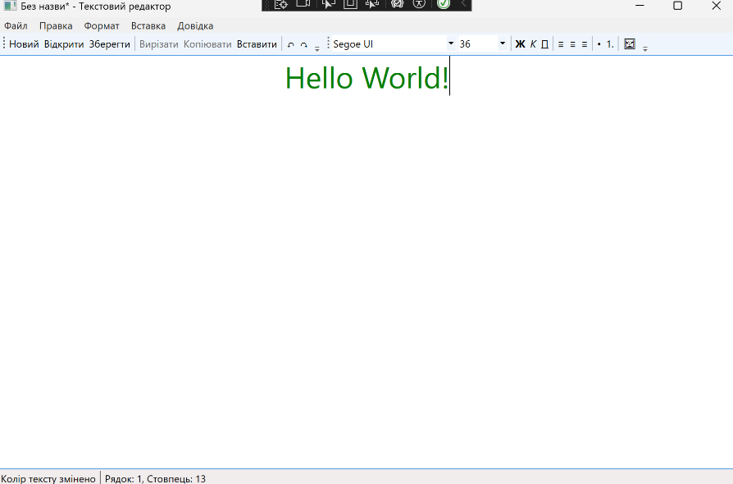
Рисунок 6 – Виконання процесу
8. Завдання на самостійну роботу
Реалізовано контекстне меню, яке відкривається правою кнопкою та дублює основні функції (виділення, копіювання, вставка, форматування абзацу). Це робить роботу з текстом швидшою та зручнішою.
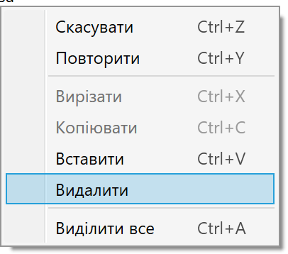
Рисунок 7 – Контекстне меню
Завдання 9: Зміна шрифту тексту
Завдання передбачає реалізацію вибору шрифту для виділеного фрагмента тексту у редакторі. Користувач обирає шрифт зі списку ComboBox на стрічці, після чого виділений текст або текст, який буде введено далі, набуває нового шрифту.
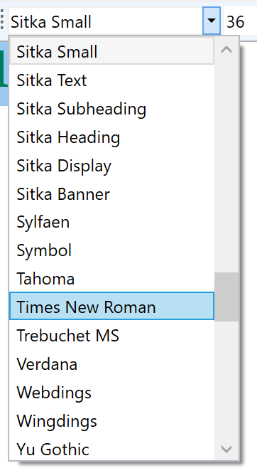
Рисунок 8 – Доступні шрифти
Код реалізує обробник події SelectionChanged для ComboBox шрифтів. При зміні вибору обрана шрифтова родина застосовується до властивості FontFamily виділеного тексту RichTextBox. Це дозволяє гнучко форматувати текст, подібно до стандартних текстових редакторів.
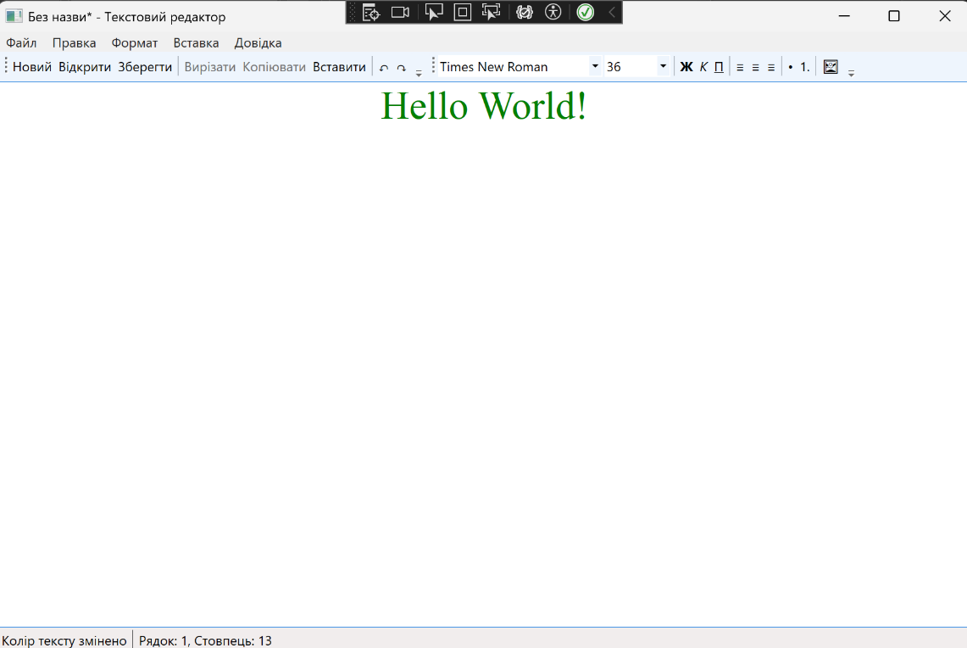
Рисунок 9 – Виконання завдання

Завдання 10: Зміна розміру тексту
Завдання передбачає реалізацію вибору розміру шрифту для виділеного тексту. Користувач обирає розмір зі списку ComboBox на стрічці, і цей розмір одразу застосовується до виділеного фрагмента тексту.
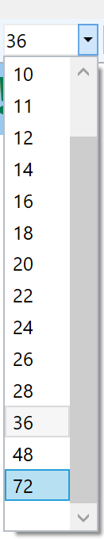
Рисунок 10 – Доступні рохиміри
Обробник події SelectionChanged для ComboBox розмірів отримує вибране значення та змінює властивість FontSize у RichTextBox. Якщо виділення немає, розмір застосовується до тексту, який користувач вводитиме далі. Завдяки цьому користувач може швидко та інтуїтивно змінювати розмір тексту без додаткових діалогів.
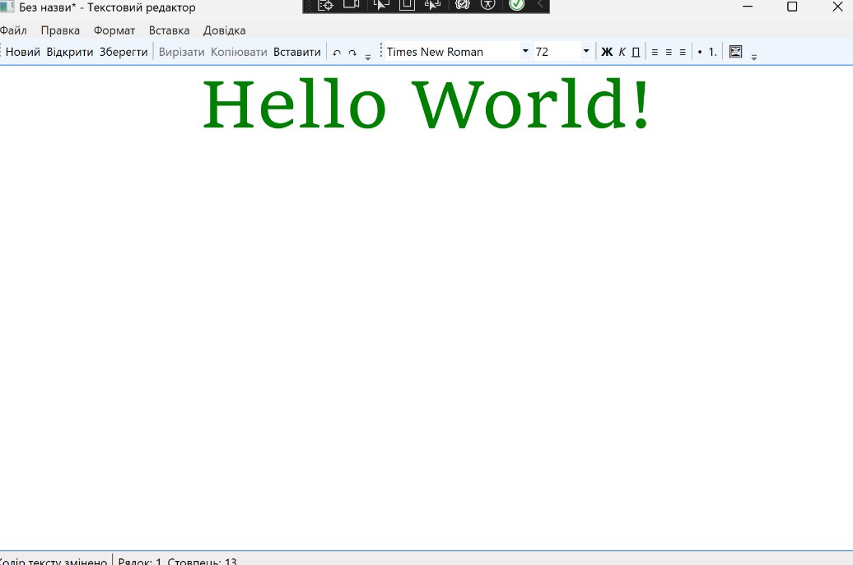
Рисунок 11 – Виконання завдання

2. Короткий опис коду
Уся логіка знаходиться в MainWindow.xaml та MainWindow.xaml.cs. Розмітка створює стрічку, групи кнопок і робочу область, а код-behind обробляє події відкриття, збереження та форматування тексту. Використання вбудованих команд значно спрощує реалізацію, оскільки RichTextBox вже підтримує більшість дій, і програмісту потрібно тільки прив’язати їх до кнопок.
Код на гітхаб : https://github.com/IraPavlikha/MHLABS/tree/main/LAB9

3. Висновок
Під час виконання роботи було створено повнофункціональний текстовий редактор, який включає стрічковий інтерфейс, робочу область з підтримкою форматування та основні операції роботи з текстовими документами.
Було вивчено можливості WPF, роботу зі стрічкою, командною системою та взаємодією між XAML і кодом. Додатково реалізовано індивідуальне завдання та завдання на самостійну роботу, що розширюють функціональність додатку.

Питання самоконтролю та відповіді

1. Що таке інтерфейс WIMP і які основні його елементи?
Інтерфейс WIMP — це класичний графічний інтерфейс, що складається з вікон, іконок, меню та вказівника. До основних елементів належать робоча область, заголовок, межі вікна, меню, панель інструментів та кнопки керування.

2. Які переваги використання WPF у порівнянні з WinForms?
WPF підтримує апаратне прискорення, гнучку роботу з графікою, анімаціями, стилями та шаблонами. Він краще адаптований до сучасних інтерфейсів і використовує XAML для побудови UI, що відокремлює логіку від представлення.

3. Що таке Ribbon і яку роль він виконує в додатку?
Ribbon — це стрічковий інтерфейс, який групує функції за вкладками та групами, роблячи їх легко доступними та зменшуючи кількість вкладених меню. Він замінює класичну панель інструментів і меню.

4. Для чого використовується RichTextBox у WPF?
RichTextBox дозволяє працювати з форматованим текстом: змінювати шрифт, вирівнювання, колір, вставляти об’єкти. Він підтримує вбудовані команди редагування, що спрощує реалізацію текстових редакторів.

5. Яке призначення команди ApplicationCommands та EditingCommands?
Це стандартні команди WPF, які відповідають за загальні функції редагування (Cut, Copy, Paste, Undo) та форматування (Bold, Italic, AlignLeft тощо). Вони зв’язуються з елементами інтерфейсу через прив’язку Command.

6. У чому полягає перевага використання XAML при створенні інтерфейсу?
XAML дає змогу декларативно описувати інтерфейс, відокремлюючи UI від логіки, що забезпечує чистіший код і швидшу розробку. Він також має розширені можливості стилізації та шаблонізації.

